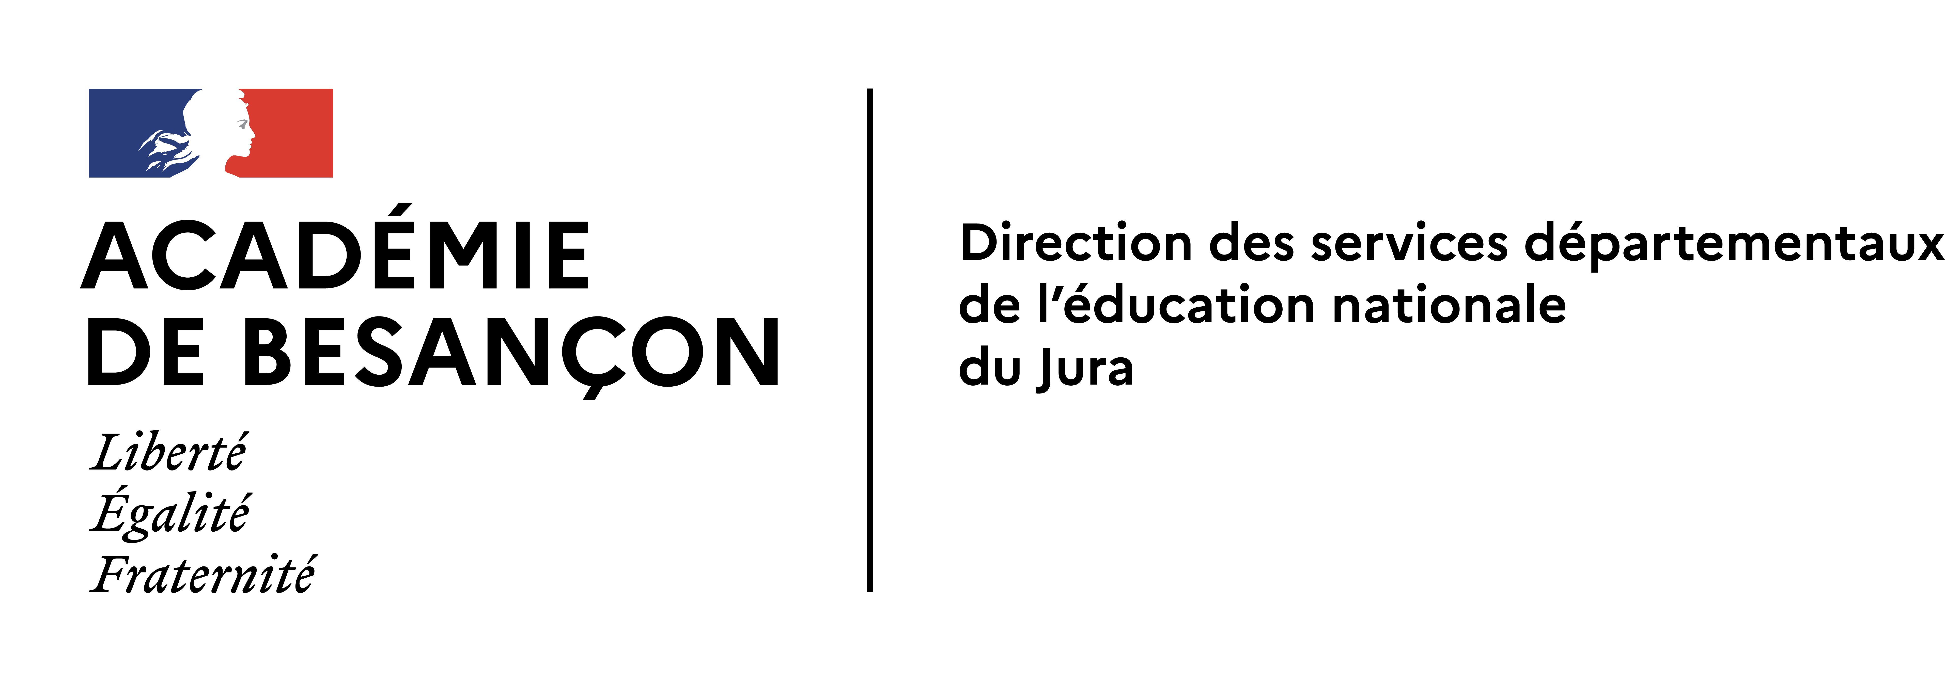
Mise en œuvre
de l’Environnement Numérique de travail (ENT)
ÉCLAT-BFC

Document à retourner signé à l’école

1. Présentation de l’ENT ÉCLAT-BFC

Madame, Monsieur,

Notre école met en œuvre un Environnement Numérique de Travail (ENT) nommé ÉCLAT-BFC. L’adresse de notre ENT est :

https://....eclat-bfc.fr/ (à compléter avec l’adresse qui convient)

Ce site internet contient de nombreux services pédagogiques qui vont contribuer à la réussite scolaire des élèves et à la communication entre ses utilisateurs. Il est sécurisé et réservé aux membres de notre communauté éducative : les élèves, les parents, les enseignants, l’école, la collectivité locale.

L’école a besoin de votre autorisation pour déposer les documents créés par votre ou vos enfants dans les espaces communs de l’ENT.

Important :

En accédant à l’ENT, chacun s’engage à ne pas diffuser les documents qu’il contient.

2. Captations (photos, enregistrements sonores, vidéos) et documents produits par les élèves

- Les captations réalisées et les documents produits ne seront pas associés à des données personnelles permettant l’identification des élèves.
- Ces publications respecteront la dignité et la réputation des élèves.
- La diffusion de ces documents ne pourra donner lieu à aucune rémunération ou contrepartie sous quelque forme que ce soit.

3. Protection des documents hébergés dans ÉCLAT-BFC :

En prenant connaissance de mes codes d’accès personnels à ÉCLAT-BFC , je m’engage à :

- ne pas communiquer mes codes d’accès à d’autres personnes
- ne pas diffuser les documents présents dans ÉCLAT-BFC via courriel, blog, médias sociaux, etc.

4. Consentement des élèves, à partir du cycle 2 :

Prénom ………………………….. Nom ……………………… Signature de l’élève :

Dans l’ENT de l’école ÉCLAT-BFC, je suis d’accord
pour qu’on puisse voir ou entendre :
(barrer en cas de refus) :

Mon image - Ma voix - Mes productions

Prénom ………………………….. Nom ……………………… Signature de l’élève :

Dans l’ENT de l’école ÉCLAT-BFC, je suis d’accord
pour qu’on puisse voir ou entendre :
(barrer en cas de refus) :

Mon image - Ma voix - Mes productions

Prénom ………………………….. Nom ……………………… Signature de l’élève :

Dans l’ENT de l’école ÉCLAT-BFC, je suis d’accord
pour qu’on puisse voir ou entendre :
(barrer en cas de refus) :

Mon image - Ma voix - Mes productions

5. Accord parental

Dans le cadre de la mise en service d’ÉCLAT-BFC, nous soussignés ..……….……………….………..…………...……………………………...…………………...………………...…………………….
représentants légaux du ou des enfants ………………………………………………………………….
………………………………………………………………………………………………………………….
Autorisons la présence dans ÉCLAT-BFC (barrer la mention inutile) :
- de documents produits par mon / mes enfant(s) : OUI NON
- d’’enregistrements sonores comportant la voix de mon / mes enfants : OUI NON
- de photos sur lesquelles mon / mes enfant(s) est / sont présent(s) : OUI NON
- de vidéos sur lesquelles mon / mes enfant(s) est / sont présent(s) : OUI NON

Signatures parentales :
Fait à……………..……….…….
Le ……………………………….

